
Ali eti al.
Talat ile Ela el ele.

Ali elli al.

Lale tatil.
Ela teli al.
Ali etli al.
Ela ile Lale elti.
Lale aleti at.
Ali ile Lale el ele.
Ali ata lale at.
Ali eti tat.
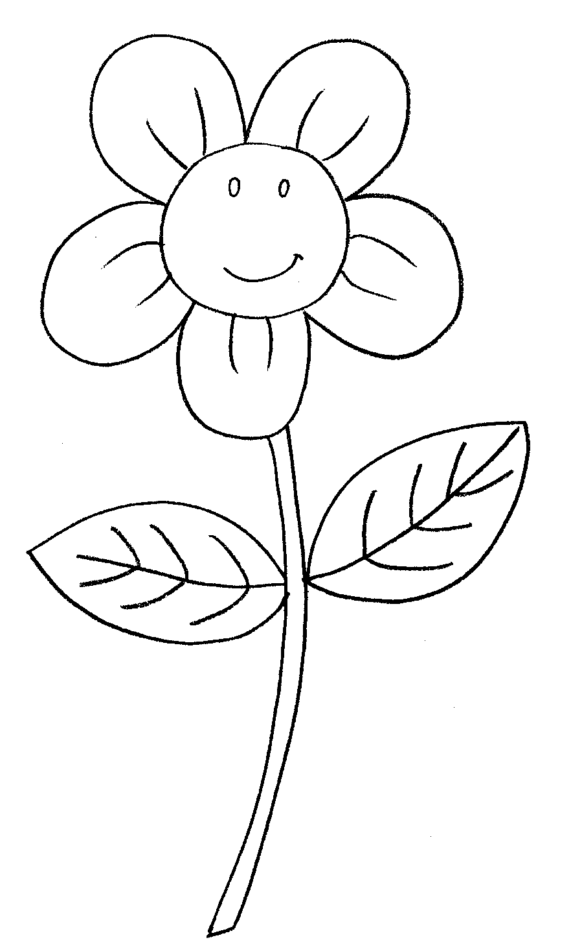
Ati teli al.

Ali elli al.
Ela ile Ali atla.
Elli il, elli etli .
Lale aleti al.
Talat et ile tel al.
İl il lale al.
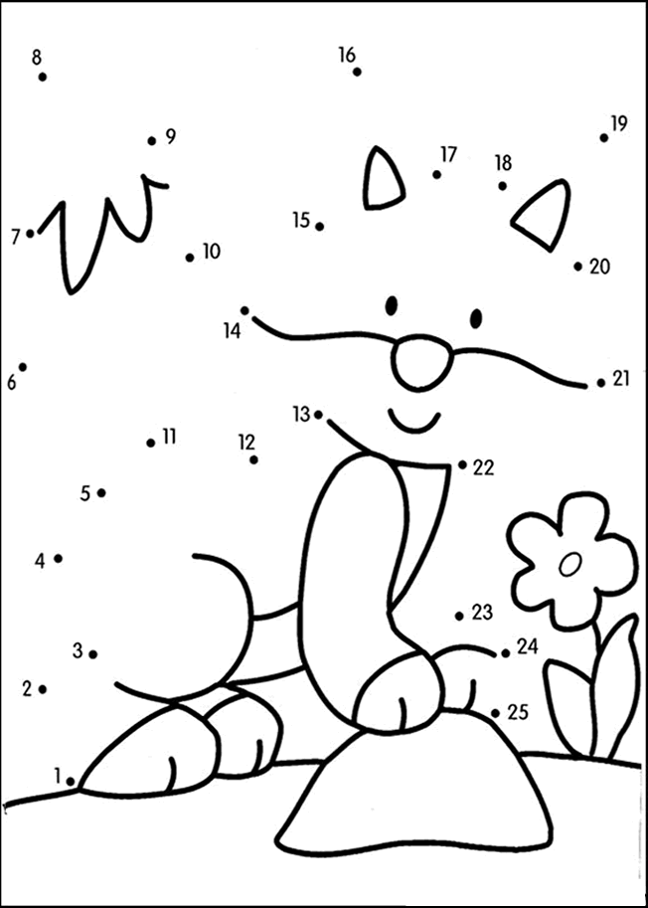
Çizmeden önce bunun ne resmi olduğunu tahmin ediniz. 1’den başlayarak sayıları birleştiriniz. Ortaya çıkan resmi boyayınız.

